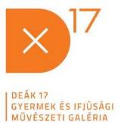
DEÁK17 GYERMEK ÉS IFJÚSÁGI MŰVÉSZETI GALÉRIA
SAJTÓKÖZLEMÉNY 2021./4.
Lépéslenyomatok, bemutatkozik a fotográfus szakma, kiruccanás Németországba és az idei vizuális OKTV legjobbjai – Április a Deák17 Galériában
A fotográfia kerül a középpontba a Deák17 Gyermek és Ifjúsági Művészeti Galériában áprilisban. Április 15-én a Budapest FotóFesztivál programsorozatának részeként Lépéslenyomatok címmel nyílik kiállítás, amely a fotótörténet egy izgalmas fejezetét eleveníti fel. Az érdeklődők kortárs művészek közvetítésével a mozgás rögzítésére tett, változatos fotográfiai kísérleteket ismerhetnek majd meg a tárlaton. A fotográfus szakmát veszi górcső alá a Galéria fiataloknak szóló interaktív pályaorientációs beszélgetéssorozata, a STARTart ebben a hónapban. Április utolsó szerdáján délután 5 órától Dömölky Dániel fotográfust kérdezi a pályájáról Kovács Andrea kulturális menedzser, a beszélgetések moderátora.
A hónap második felében Madárlátta napkollektor! címmel az idei Vizuális Kultúra OKTV legjobbjait bemutató kiállítás lesz látható Deák17-ben. A diákok idén a fenntarthatóság és a környezetvédelem kérdéseire reflektáltak alkotásaikban.
A Galéria a látogatók előtt jelenleg ugyan zárva tart, de a sajtó munkatársait a zárvatartás időszakában is szívesen látjuk. Amennyiben személyesen megtekintenék a Galéria időszaki kiállításait, kérjük, vegyék fel velünk a kapcsolatot a press@deak17galéria.hu e-mail címen.
KIÁLLÍTÁS// Lépéslenyomatok// 2021.04.15. – 06.05.
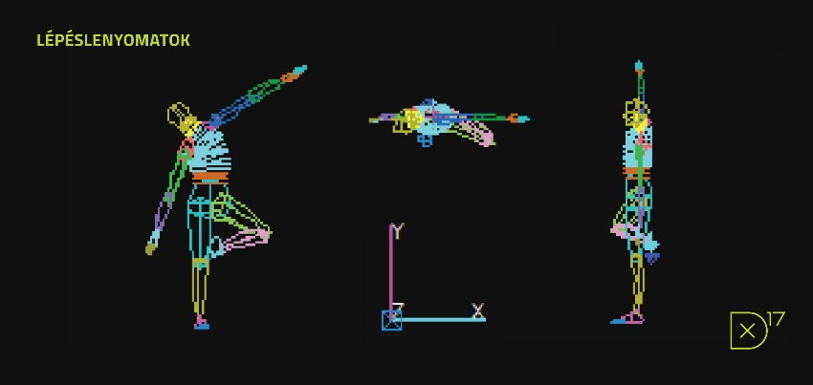
A tánc és a mozdulatok egyszeriek és megismételhetetlenek. Bár pillanatnyi állapotuk rögzítése szinte lehetetlen feladat az évtizedek alatt mégis különböző technikák alakultak ki ennek a törékeny látványnak a megörökítésére. A Lépéslenyomatok a századforduló időszakától napjainkig fotók, notációs rendszerek, sajtótörténeti anyagok, interjúk és a számítástechnika eszközeinek segítségével kérdez rá a rögzítés problémáira, a fotográfus és a táncos együttműködésére, a fényképek kontextustól függő értelmezésére és a modern technika térhódítására. A Deák17 Galériában bemutatásra kerülő kiállítás a Budapest FotóFesztivál hivatalos programjának részeként valósul meg.
A kiállítás online megnyitója a Galéria Facebook-oldalán követhető 2021. április 14-én18.00 órától.
További információ: https://www.deak17galeria.hu/kiallitasok/lepeslenyomatok

CSALÁDI MATINÉ// Világjáró Gyerekek Online – Németország// 2021.04.10. 10.00-11.00

A Deák17 Galéria online családi matinéja áprilisban Németországba látogat. Április 10-én, szombat délelőtt a gyerekeknek és szüleiknek vidám kulturális kitekintést, országismereti érdekességeket és közös kézműveskedést ajánlanak a Galéria Facebook-oldalán követhető programon. A kaland során az érdeklődők felfedezhetik kicsit Berlint, a Rajna folyó vidékét, és lehajózva képzeletben a folyón olyan szép és izgalmas városokkal találkozhatnak, mint Düsseldorf vagy Köln. Német mesékkel ismerkedhetnek meg, elkészíthetnek egy furmányos képet a tengeri élővilágról, egy matrózt és egy igazi sellőt is. Sőt, még azt is megtudhatják, hogy mi is a Fachwerkhaus!
További információ: https://www.deak17galeria.hu/programok/berlin-dusseldorf-koln-gyertek-velunk-nemetorszagba/
Facebook-esemény: https://www.facebook.com/events/439846560442605

KIÁLLÍTÁS// Madárlátta napkollektor!//
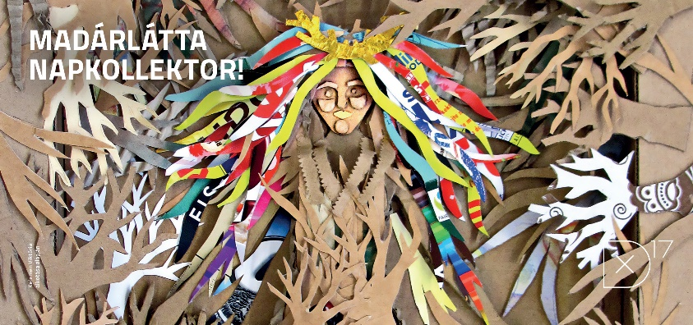
2021.04.25. – 05.05.
A Deák17 Galéria idén is helyet ad az Emberi Erőforrások Minisztériuma által meghirdetett, az Oktatási Hivatal szervezésében megvalósult Vizuális Kultúra Országos Középiskolai Tanulmányi Verseny legjobb pályaműveiből rendezett kiállításnak. 2021-ben a középiskolás alkotók a fenntarthatóság és a környezetvédelem kérdésére reagáltak alkotásaikkal. A kiállítást Haraszthy László ornitológus, a Magyar Madártani és Természetvédelmi Egyesület elnökségének tagja nyitja meg. Az online megnyitó 2021. április 24-én 15:00 órától követhető a Galéria Facebook-oldalán.
További információ: https://www.deak17galeria.hu/kiallitasok/madarlatta-napkollektor/

BESZÉLGETÉS// STARTart // 2021.04.28. 17.00-18.00 Fotográfia
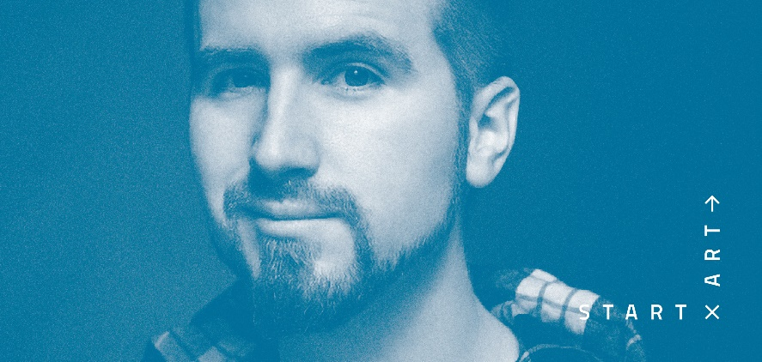
A Deák17 Galéria STARTart programsorozatának harmadik alkalma a fotográfus szakmát mutatja be. A Facebookon követhető élő, interaktív beszélgetéseket elsősorban a művészeti pályák iránt érdeklődő fiataloknak ajánlják, de izgalmas lehet minden művészetrajongónak, aki szívesen belelátna a kreatív szakmák kulisszatitkaiba. Áprilisban a programsorozat vendége Dömölky Dániel fotográfus.
További információ: https://www.deak17galeria.hu/programok/startart/

